湖南省2021年普通高等学校招生适应性考试
生物
一、选择题：
1. 糖类是细胞的主要组成成分之一，下列叙述错误的是（ ）
A. 植物细胞壁的主要成分纤维素是多糖
B. 糖原是人和动物细胞的储能物质
C. 麦芽糖、乳糖和核糖均是二糖
D. 葡萄糖与斐林试剂反应生成砖红色沉淀
【答案】C
【解析】
【分析】
糖类是生物体的主要能源物质，大致分为单糖、二糖和多糖；二糖包括蔗糖、乳糖和麦芽糖，蔗糖由葡萄糖和果糖组成，麦芽糖是由2分子葡萄糖组成，乳糖是由葡萄糖和半乳糖组成，多糖包括淀粉、纤维素和糖原，多糖的基本组成单位都是葡萄糖；多糖和二糖只有水解形成单糖才能被细胞吸收利用。
【详解】A、纤维素是多糖，是植物细胞壁的主要成分之一，A正确；
B、糖原是多糖，是人和动物细胞的储能物质，B正确；
C、麦芽糖、乳糖是二糖，核糖是单糖，C错误；
D、葡萄糖是还原糖，能与斐林试剂在水浴加热条件下反应生成砖红色沉淀，D正确。
故选C。
2. 细胞通过跨膜运输与外界进行物质交换。下列叙述正确的是（ ）
A. 依赖载体蛋白的跨膜转运是物质进出细胞的主要方式
B. 需要消耗能量和逆浓度梯度运输是主动运输的特点
C. 自由扩散可以通过消耗能量加快物质进出细胞的速度
D. 葡萄糖分子既能通过自由扩散也能借助载体蛋白进出细胞
【答案】B
【解析】
【分析】
小分子物质的跨膜运输方式包括自由扩散、协助扩散和主动运输；大分子物质通过胞吞胞吐进出细胞。
【详解】A.物质进出细胞的主要方式也包括自由扩散和胞吞胞吐，不依赖载体蛋白，A错误；
B.需要消耗能量和逆浓度梯度运输是主动运输的特点，B正确；
C.自由扩散不需要消耗能量，而是由膜两侧的浓度差决定物质进出细胞的速度，C错误；
D.葡萄糖分子既能通过主动运输也能通过协助扩散进出细胞，但不能通过自由扩散进出细胞，D错误
故选B。
3. ATP是细胞生命活动的能量“通货”。下列叙述错误的是（ ）
A. 糖类、脂肪和蛋白质等有机物中储存了大量ATP
B. 等量的葡萄糖通过酒精发酵和有氧呼吸产生的ATP数量不同
C. 光合作用和呼吸作用都产生ATP，所需的ADP可共用
D. ATP与ADP的相互转化由不同的酶催化完成
【答案】A
【解析】
【分析】
ATP是细胞生命活动的直接能源物质，由1分子核糖、1分子腺嘌呤、3个磷酸基组成；ATP分子的结构简式A-P～P～P中，A表示腺苷，由腺嘌呤、核糖和磷酸基组成，ATP中远离腺苷的高能磷酸键容易水解，释放高能磷酸键中的能量，供生命活动需要，同时形成ADP和磷酸，ADP和Pi也可以吸收能量合成ATP，通过ATP与ADP的快速转化，满足细胞对ATP的大量需求。合成ATP的生理过程是光合作用和细胞呼吸。
【详解】A、糖类、脂肪和蛋白质等有机物中都储存着化学能，但ATP是一种高能磷酸化合物，不能储存在这些有机物中，A错误；
B、由于有氧呼吸能彻底分解有机物，而酒精发酵属于无氧呼吸不能将有机物彻底分解，所以分解等量的葡萄糖有氧呼吸产生ATP的数量比无氧呼吸多，B正确；
C、光合作用和呼吸作用都产生ATP，所需要的的ADP都是一样的，故可共用，C正确；
D、催化ATP与ADP相互转化的酶不同，分别为ATP合成酶和ATP水解酶，D正确。
故选A。
4. 多细胞生物个体发育过程中，细胞增殖与分化相伴随。下列叙述正确的是（ ）
A. 肝细胞和肌细胞的形态、核DNA序列和生理功能均存在差异
B. 体细胞克隆猴实验说明已分化的动物体细胞的细胞核具有全能性
C. 白血病患者血液中出现大量红细胞异常增殖，可通过骨髓移植治疗
D. 人体中大多数乳腺细胞仍然具有分裂和分化能力
【答案】B
【解析】
分析】
白血病又称血癌，病人产生大量的异常白细胞，而正常的白细胞、红细胞和血小板产生量减少．移植骨髓中的造血干细胞可以增殖分化形成各种血细胞和淋巴细胞，因此骨髓移植是目前治疗白血病的一种比较有效的方法
【详解】A、肝细胞和肌细胞是经细胞分裂和分化形成的，它们的形态生理功能均存在差异，但核DNA序列相同，A错误；
B、体细胞克隆猴实验只能说明已分化的动物体细胞的细胞核具有全能性，但动物细胞的全能性受到限制，B正确；
C、白血病患者血液中出现大量异常白细胞，可通过骨髓移植治疗，C错误；
D、人体中大多数乳腺细胞是高度分化细胞，已失去分裂和分化能力，D错误。
故选B。
5. 研究发现某些家系中出现一种如图所示的线粒体变异遗传模式（异质性表示线粒体DNA中该碱基位点的突变频率），下列叙述错误的是（ ）
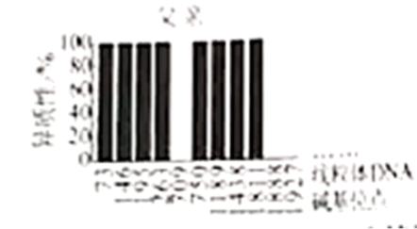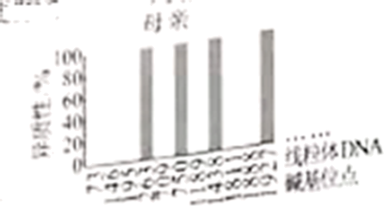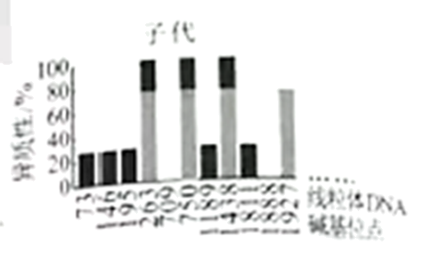
A. 线粒体基因是细胞质基因
B. 线粒体基因只能通过母亲遗传给后代
C. 线粒体DNA缺陷可导致多种遗传疾病
D. 线粒体的遗传模式不符合分离定律
【答案】B
【解析】
【分析】
线粒体是真核细胞的一种细胞器，有它自己的基因组，编码细胞器的一些蛋白质。除了少数低等真核生物的线粒体基因组是线状DNA分子外，一般都是一个环状DNA分子。由于一个细胞里有许多个线粒体，而且一个线粒体里也有几份基因组，所以一个细胞里也就有许多个线粒体基因组。不同物种的线粒体基因组的大小相差悬殊。
【详解】A、线粒体存在于细胞质中，线粒体基因是细胞质基因，A正确；
B、分析图片前三个基因可知，线粒体基因与父母双方都有关系，B错误；
C、线粒体DNA缺陷会导致线粒体基因组发生突变可导致多种遗传疾病，C正确；
D、线粒体的遗传模式是细胞质遗传，不符合分离定律，D正确。
故选B
6. 基因通常是有遗传效应的DNA片段。下列叙述错误的是（ ）
A. DNA分子中的脱氧核糖和磷酸交替连接，排列在外侧
B. DNA分子复制时，首先利用能量在解旋酶作用下解开双螺旋
C. 不同DNA序列经转录和翻译得到不同氨基酸序列的蛋白质
D. 以mRNA为模板合成具有一定氨基酸序列的蛋白质的过程称为翻译
【答案】C
【解析】
【分析】
DNA功能 | 转录 | 翻译
定义 | 以DNA的一条链为模板合成RNA的过程。(转录以基因为单位进行) | 以mRNA为模板合成一定氨基酸序列的蛋白质的过程。
场所 | 主要在细胞核，部分线粒体和叶绿体 | 核糖体
基本条件 | 模板：DNA的一条链  原料：四种核糖核苷酸  能量：ATP  酶：解旋酶和RNA聚合酶 | 模板：mRNA  原料：20种氨基酸  能量：ATP  酶：多种酶  运输工具：tRNA
特点 | 边解旋边转录 | 一个mRNA上可连续结合多个核糖体，依次合成多肽链——加速蛋白质合成
过程 | RNA聚合酶与基因结合，DNA解旋，以DNA一条链为模板，按照碱基互补配对原则，形成mRNA。 | mRNA通过核孔进入细胞质与核糖体结合，tRNA携带氨基酸进入核糖体，脱水缩合形成多肽链，核糖体从mRNA上脱落。
【详解】A、DNA分子中的脱氧核糖和磷酸交替连接，排列在外侧，构成了DNA的基本骨架，碱基排列在内侧，A正确；B、DNA分子复制时，需要消耗能量，在解旋酶作用下解开双链，B正确；
C、不同DNA序列，如果差别不大，转录后形成的的mRNA序列差别也不大，由于密码子的简并性，翻译后可能形成氨基酸序列相同的蛋白质，C错误；
D、以DNA的一条链为模板形成mRNA的过程叫做转录，以mRNA为模板合成具有一定氨基酸序列的蛋白质的过程叫做翻译，D正确。
故选C。
7. 育种与农作物和家禽家畜品种改良密切相关。下列叙述正确的是（ ）
A. 利用野生资源是杂交育种的重要手段
B. 杂交亲本间遗传差异越小，杂种优势越大
C. 与单倍体育种相比，杂交育种周期显著缩短
D. 诱变育种所依据的主要遗传学原理是基因的定向突变
【答案】A
【解析】
【分析】
四种育种方法的比较如下表：
 | 杂交育种 | 诱变育种 | 单倍体育种 | 多倍体育种
方法 | 杂交→自交→选优 | 辐射诱变、激光诱变、化学药剂处理 | 花药离体培养、秋水仙素诱导加倍 | 秋水仙素处理萌发的种子或幼苗
原理 | 基因重组 | 基因突变 | 染色体变异（染色体组先成倍减少，再加倍，得到纯种） | 染色体变异（染色体组成倍增加）
【详解】A、通过杂交育种可以将优良性状集中在一起，利用野生资源是杂交育种的重要手段，A正确；B、杂交亲本间遗传差异越大，杂种优势越大，B错误；
C、与单倍体育种相比，杂交育种周期长，C错误；
D、诱变育种所依据的主要遗传学原理是基因突变，基因突变是不定向的，D错误。
故选A。
8. 中美洲东海岸与西海岸分布着两种形态差异明显的海龟。经DNA检测，发现它们曾经是同一物种：因火山爆发导致中美洲形成，它们被分隔成两个地区的不同种群，现已进化成两个不同物种。下列叙述错误的是（ ）
A. 种群是生物进化的基本单位
B. 地理隔离是物种形成的必要条件
C. 两种海龟的基因库存在明显差异
D. 东西海岸的不同环境影响海龟进化的方向
【答案】B
【解析】
【分析】
现代生物进化理论的主要内容：种群是生物进化的基本单位，突变和基因重组是产生进化的原材料，自然选择决定生物进化的方向，隔离导致新物种的形成，不同物种之间、生物与无机环境之间在相互影响中不断进化和发展。
【详解】A、种群是生殖的基本单位，也是生物进化的基本单位，A正确；
B、隔离是物种形成的必要条件，有的物种形成不需要地理隔离，如多倍体的形成，B错误；
C、两种海龟现已进化成两个不同物种，故其基因库存在明显差异，C正确；
D、东西海岸的不同环境影响海龟进化的方向，即自然选择决定进化方向，D正确。
故选B。
9. 将人源蛋白质TGFβ-1注入兔体内，一段时间后提取和纯化兔血浆中的特异性抗体，可用于检测人体组织内的TGFβ-1。下列叙述错误的是（ ）
A. 注射的TGFβ-1可作为抗原
B. 注射TGFβ-1后，兔体内产生体液免疫
C. 该特异性抗体由效应T细胞产生
D. 该抗体能和人的TGFβ-1特异性结合
【答案】C
【解析】
【分析】
体液免疫过程为：除少数抗原可以直接刺激B细胞外，大多数抗原被吞噬细胞摄取和处理，并暴露出其抗原决定簇；吞噬细胞将抗原呈递给T细胞，再由T细胞呈递给B细胞；B细胞接受抗原刺激后，开始进行一系列的增殖、分化，形成记忆细胞和效应B细胞；浆细胞分泌抗体与相应的抗原特异性结合，发挥免疫效应。
【详解】A、注射的TGFβ-1可作为抗原，引起兔子产生特异性抗体，A正确；
B、注射TGFβ-1后，吞噬细胞吞噬处理暴露其抗原，呈递给T细胞，T细胞产生淋巴因子作用于B细胞，B细胞增殖分化为浆细胞，浆细胞产生抗体，此过程为体液免疫，B正确；
C、该特异性抗体由浆细胞产生的，C错误；
D、该抗体是由GFβ-1刺激产生的，能和人的TGFβ-1特异性结合，D正确。
故选C。
【点睛】
10. 稳态失衡是机体病理生理变化之一，下列恢复机体稳态的方法错误的是（ ）
A. 脑组织水肿患者可使用提高血浆渗透压的药物
B. 急性腹泻患者可输注含特定无机盐的生理盐水
C. 长期进食障碍患者可输注葡萄糖生理盐水
D. 炎症患者可输注蒸馏水配制的水溶性药物
【答案】D
【解析】
【分析】
血浆的渗透压大小主要与无机盐、蛋白质的含量有关，为维持机体正常的渗透压，应输入与机体等渗的溶液。
【详解】A、脑水肿的原因是毛细血管壁通透性增加，一些蛋白质进入脑组织液中，导致组织液渗透压升高，引起脑水肿；使用提高血浆渗透压的药物，可使组织液中的水流向血浆，减轻症状，A正确；
B、人在腹泻时会失去大量水分和无机盐，故应注射含特定无机盐的生理盐水，维持渗透压平衡，B正确；
C、长期进食障碍患者可输注葡萄糖，为机体提供能量；输入生理盐水可维持细胞的正常渗透压，C正确；
D、炎症患者输注蒸馏水配制的水溶性药物，会使细胞渗透吸水，导致细胞吸水涨破，D错误。
故选D。
11. 糖槭种子通过低温层积解除休眠。该过程涉及相关激素的消长变化、种子胚的细胞数目增多和随后的伸长生长，该种子休眠解除过程中三类激素的含量变化如图所示，其中曲线b代表（ ）
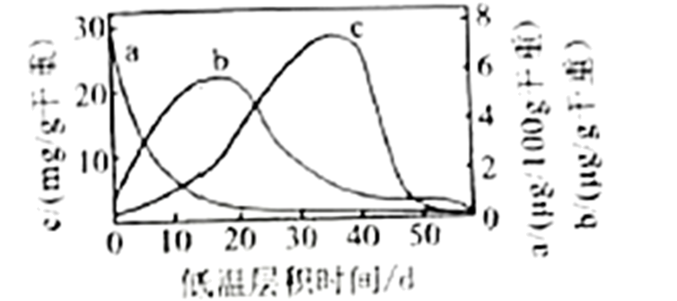
A. 脱落酸（ABA） B. 生长素（IAA）
C. 赤霉素（GA₃） D. 细胞分裂素（CTK）
【答案】D
【解析】
【分析】
种子休眠与种子中存在脱落酸有关，只有通过层积处理将脱落酸水平降低后，种子才能正常发芽，故脱落酸含量减少，曲线a表示脱落酸。种子胚的细胞数目增多主要通过细胞分裂实现，而细胞分裂素可促进细胞分裂，曲线b表示细胞分裂素。细胞的伸长生长主要受赤霉素的调节，故曲线c表示赤霉素。
【详解】由分析可知，激素b可促进种子胚的细胞数目增多，即促进细胞分裂，所以曲线b表示细胞分裂素（CTK），故选D。
12. 中国绿色基金会等公益机构发动社会力量在荒漠化地区植树造林。下列叙述错误的是（ ）
A. 植树造林是缓解土地荒漠化的有效措施
B. 荒漠地区造林应多采用本地乡土树种
C. 荒漠地区造林能促进能量的循环流动
D. 植树造林能提高生态系统的生态功能
【答案】C
【解析】
【分析】
生态工程以生态系统的自组织、自我调节功能为基础，遵循着整体、协调、循环、自生等生态学基本原理，在荒漠化地区植树造林属于生态工程。
【详解】A、森林具有涵养水源、保持水土的作用，植树造林能够防止土地退化，进而缓解土地荒漠化，A正确；
B、应用协调原理进行生态工程建设时，要处理好生物与环境、生物与生物的协调与平衡，因此，荒漠地区造林应多采用本地乡土树种，B正确；
C、生态系统的能量流动是单向的，所以荒漠地区造林能不能促进能量的循环流动，C错误；
D、植树造林，能增加生物的多样性，使生态系统的营养结构复杂化，从而改善生态环境，因此能提高生态系统的生态功能，D正确。
故选C。
二、选择题：
13. 实验是生物学研究的重要手段。对以下异常实验结果分析合理的是（ ）
 | 实验名称 | 实验操作或现象 | 分析
A | 观察根尖分生组织细胞的有丝分裂 | 几乎观察不到处于分裂期的细胞 | 可能是一天中取材时间不当
B | 探究培养液中酵母菌种群数量的变化 | 相同条件下不同同学计数结果偏差较大 | 可能是取样前培养液未摇匀
C | 用高倍显微镜观察叶绿体 | 未清晰观察到菠菜叶肉细胞中叶绿体的分布 | 可能是未撕取到单层叶肉细胞
D | 探究植物细胞的吸水和失水 | 用0．3g/mL蔗糖溶液处理洋葱鳞片外表皮，一段时间后未发现质壁分离现象 | 可能是所用蔗糖溶液浓度太低

A. A B. B C. C D. D
【答案】D
【解析】
【分析】
1、观察有丝分裂时，上午10时至下午2时（洋葱根尖分生区有较多的细胞处于分裂期，这会因洋葱品种、室温等的差异而有所不同）剪取根尖2~3mm。
2、对液体培养基中的微生物进行计数时，需要先摇匀再取样，防止细胞沉淀而导致计数不准确。
3、观察质壁分离的选材：紫色洋葱外表皮、0.3g/ml的蔗糖溶液。对于植物细胞的选择：一是成熟的植物细胞，保证具有中央大液泡和原生质层；二是细胞液最好具有颜色，易于观察。常用紫色洋葱鳞片叶作实验材料，其成熟的外表皮细胞的液泡非常大，呈紫色。
4、探究植物细胞的吸水和失水，一般选用0.3g/mL蔗糖溶液，该浓度下质壁分离的效果比较显著，而且细胞不容易死亡，便于继续观察质壁分离的复原。
【详解】A、观察根尖分生组织细胞的有丝分裂，如果取材时间不是细胞分裂旺盛的时候，有可能出现几乎观察不到处于分裂期的细胞，A正确；
B、探究培养液中酵母菌种群数量的变化，如果取样前不摇匀，可能导致计数结果与实际值相差较大，B正确；
C、用高倍显微镜观察叶绿体，需要撕取捎带叶肉的下表皮，因为叶肉细胞中有叶绿体，表皮细胞中无叶绿体，如果未撕取到单层叶肉细胞或撕取过厚，会影响观察效果，C正确；
D、探究植物细胞的吸水和失水，用0.3g/mL蔗糖溶液处理洋葱鳞片外表皮，一段时间后未发现质壁分离现象，说明细胞已经死亡，不能发生质壁分离，D错误。
故选D。
14. 适宜的温度和光照条件下，在盛有水生动植物的鱼缸内（不考虑微生物的影响），物质代谢处于相对平衡状态的是（ ）
A. 动物呼吸作用释放的CO₂量等于植物光合作用吸收的CO₂量
B. 动物呼吸作用吸收的O₂量等于植物光合作用产生的O₂量
C. 动植物呼吸作用释放的CO₂量等于植物光合作用吸收的CO₂量
D. 动物呼吸作用消耗的有机物量等于植物光合作用合成的有机物量
【答案】C
【解析】
【分析】
根据题意分析，在不考虑微生物的影响的情况下，鱼缸内的物质代谢要处于相对平衡状态，即植物的光合作用的物质变化量等于动植物呼吸的总物质变化量。
【详解】A.要达到物质代谢的相对平衡状态，植物光合作用吸收的CO₂量应等于动物和植物的呼吸作用释放的CO₂量，A错误；
B.要达到物质代谢的相对平衡状态，植物光合作用产生的O₂量应等于动物和植物的呼吸作用吸收的O₂量，B错误；
C.动植物呼吸作用释放的CO₂量等于植物光合作用吸收的CO₂量时，物质代谢处于相对平衡状态，C正确；
D.要达到物质代谢的相对平衡状态，植物光合作用合成的有机物量应等于动物和植物呼吸作用消耗的有机物量，D错误；
故选C。
15. 某种高度近视是由X染色体上显性基因（A）引起的遗传病，但男性不发病。现有一女性患者与一不携带该致病基因的男性结婚，其后代患病率为50%。下列叙述正确的是（ ）
A. 该女性患者的女儿基因型是X^{A}Xª
B. 该女性患者的母亲也是患者
C. 人群中男性不携带该致病基因
D. 人群中该病的发病率低于50%
【答案】ABD
【解析】
【分析】
某种高度近视是由X染色体上显性基因（A）引起的遗传病，但男性不发病。在群体中女性的基因型及表现型为：X^{A}X^{A}（高度近视）、X^{A}Xª（高度近视）、XªXª（视力正常）。男性的基因型及表现型为：X^{A}Y（视力正常）XªY（视力正常）。据此分析。
【详解】A、现有一女性患者（X^{A}X⁻）与不携带该致病基因的男性（XªY）结婚。①假设该女性患者基因型为X^{A}X^{A}，则后代基因型及表现型为X^{A}Xª（女儿高度近视）、X^{A}Y（儿子正常），后代患病率为50%，与题意吻合。②假设该女性患者基因型为X^{A}Xª，则后代基因型及表现型为X^{A}Xª（女儿高度近视）XªXª（女儿正常）、X^{A}Y（儿子正常），XªY（儿子正常），后代患病率为25%，与题意不吻合。因此该女性患者基因型为X^{A}X^{A}，与不携带该致病基因的男性（XªY）结婚，患病女儿的基因型为X^{A}Xª，A正确；
B、该女性患者（X^{A}X^{A}）的两条X染色体一条来自母亲，一条来自父亲，则母亲的基因型为X^{A}X⁻，高度近视，故其母亲也是患者，B正确；
C、人群中男性的基因型及表现型为：X^{A}Y（视力正常）、XªY（视力正常），C错误；
D、人群中男女比例为1：1，且男性全正常，但女性中存在患病和正常的，因此人群中该病的发病率低于50%，D正确。
故选ABD。
16. 为研究某林区灯下趋光性昆虫多样性，研究人员在1月到12月采用频振式杀虫灯进行定点调查，结果如图所示。下列叙述正确的是（ ）
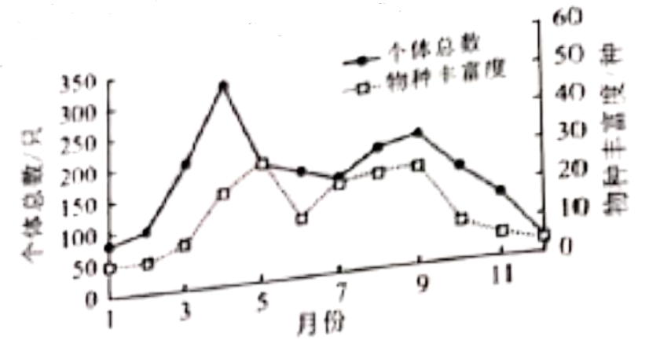
A. 物种丰富度的增加导致个体总数的增加
B. 趋光性昆虫种群密度4月份最大
C. 趋光性昆虫物种丰富度5月份最大
D. 个体总数和物种丰富度均有不同程度的波动
【答案】BCD
【解析】
【分析】
1、物种丰富度：群落中物种数目的多少。
2、调查趋光性昆虫的种群密度常采用黑光灯诱捕法。
【详解】A、由题图可知，在4—5月份，物种丰富度增加，但个体总数减少，A错误；
B、由题图可知，趋光性昆虫个体总数在4月份最大，由于林区面积是固定的，故趋光性昆虫种群密度4月份最大，B正确；
C、由题图可知，趋光性昆虫物种丰富度5月份最大，C正确；
D、由题图可知，个体总数和物种丰富度均有不同程度的波动，D正确。
故选BCD。
三、非选择题：
（一）必考题：
17. 暴饮暴食、过量饮酒和高盐饮食都不利于健康。人体从食物中摄取各种营养物质后会发生一系列的调节过程，结合所学知识回答以下问题：
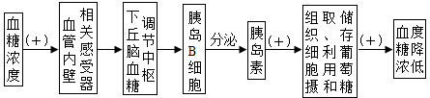
血糖调节部分过程简要示意图 （+）表示促进
（1）图中下丘脑调节胰岛素的分泌过程__________（填“属于”或“不属于”）激素分泌的分级调节。长期高糖饮食导致的血糖浓度持续偏高，可能诱发糖尿病，患者的尿量会__________（填“增加”“减少”或“不变”）。若从重吸收的角度开发一种降低糖尿病患者血糖浓度的新药物，该药物应具有__________（填“增加”或“减少”）肾小管管壁细胞膜上重吸收葡萄糖的转运蛋白数量的效应。
（2）高盐饮食导致尿量减少是神经—体液调节结果，其反射弧的渗透压感受器在__________。抗利尿激素与肾小管、集合管上的受体结合后，肾小管、集合管细胞通过水通道蛋白从管腔中重吸收水量增加，请提出一种假说解释该现象发生的机制_________________________。
（3）研究发现，乙醇会抑制抗利尿激素的释放，据此推测人体过量饮酒后尿量会__________（填“增加”“减少”或“不变”），为验证乙醇是通过抑制抗利尿激素的释放来影响尿量，研究小组将若干实验大鼠随机均分成两组，甲组大鼠灌胃适量乙醇溶液，乙组大鼠灌胃等量蒸馏水，半小时后检测并比较两组大鼠的尿量差异，请评价该实验方案是否合理并说明理由____________________。
【答案】 (1). 不属于 (2). 增加 (3). 减少 (4). 下丘脑 (5). 抗利尿激素与肾小管、集合管上的受体结合后，增加了管腔膜上水通道蛋白的数量 (6). 增加 (7). 不合理，半小时后检测并比较两组大鼠的尿量差异的同时，还要检测并比较两组大鼠抗利尿激素的含量
【解析】
【分析】
血糖平衡的调节是生命活动调节的一部分，是保持内环境稳态的重要条件，血糖平衡的调节途径有激素调节和神经—体液(激素)调节，当人体的血糖调节失衡后会引起多种疾病，其中糖尿病在生活中发病率较高，对人体危害比较严重。
【详解】（1）分级调节是一种激素的分泌会影响另一种激素的分泌，图中下丘脑调节胰岛素的分泌过程通过神经完成，不属于激素分泌的分级调节。糖尿病的典型症状就是俗称的“三多一少”，即多尿、多饮、多食、体重下降，常伴有软弱、乏力，许多患者有皮肤瘙痒的伴发症状。减少肾小管管壁细胞膜上重吸收葡萄糖的转运蛋白数量，可使血糖浓度降低。
（2）水盐平衡调节的感受器在下丘脑。抗利尿激素与肾小管、集合管上的受体结合后，增加了管腔膜上水通道蛋白的数量，可使肾小管、集合管细胞通过水通道蛋白从管腔中重吸收水量增加。
（3）抗利尿激素的作用是增大肾小管、集合管细胞对水的重吸收，乙醇会抑制抗利尿激素的释放，据此推测人体过量饮酒后尿量会增加。实验为验证乙醇是通过抑制抗利尿激素的释放来影响尿量，因此半小时后检测并比较两组大鼠的尿量差异的同时，还要检测并比较两组大鼠抗利尿激素的含量。
【点睛】本题主要考查血糖调节和水盐平衡调节的相关知识，准确理解调节的过程和原理，是解题的关键。
18. 某草原生态系统中，有草食动物A、B和肉食动物C，C以A为食。不同物种的种群数量与时间的关系如图所示。
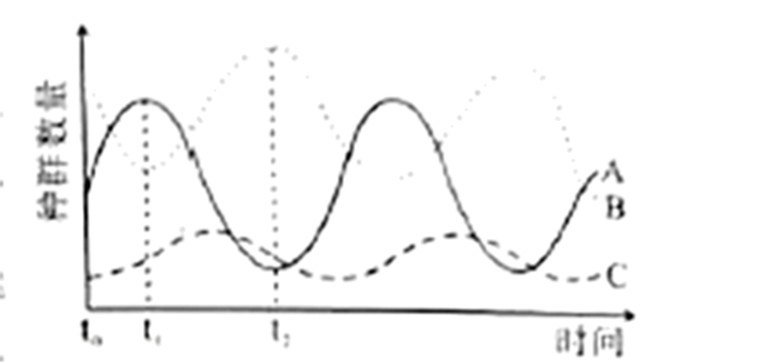
回答下列问题：
（1）t₀-t₁的后期，A的种群数量增长减慢，最终停止增长，从种内和种间关系的角度分析原因_____________。
（2）t₁-t₂时，B的种群数量上升，原因是A种群的数量下降后可为B种群的生存腾出更多的_____________。
（3）该生态系统中，A种群数量增加引起C的种群数量增加，C的种群数量增加又会抑制A的种群数量增加，这属于生态系统的_____________调节。
（4）以上分析说明，捕食关系的存在能有效调节种群数量和生态系统的物种多样性，从而提高生态系统的______________。
【答案】 (1). t₀-t₁时间内，随着种群A数量增多，种内斗争加剧，且C以A为食，随着C种群数目增加，A被捕食的压力增大，因而在t₀-t₁后期，A种群数量增长缓慢 (2). 生存空间和资源 (3). 负反馈 (4). 稳定性
【解析】
【分析】
根据题意可知，A、B均为草食动物，二者存在竞争关系，由曲线可知，二者的竞争结果是数量相对稳定。C为肉食动物，以A为食，当C数量增加时，对A的捕食增加，A数量减少，同时A的数量减少还与B种群数量增加后的竞争压力增大有关。
【详解】（1）t₀-t₁期A种群数量呈增长趋势，但增长速度不断减慢，直到停止，观察可知，t₀-t₁期C种群数量呈上升趋势，而B种群呈下降趋势，且C与A之间为捕食与被捕食关系，A与B之间为竞争关系。所以可以从捕食压力升高的角度分析，同时由于A种群数量升高，A种群内对食物等资源的争夺加剧，所以A的种群数量增长减慢，最终停止增长。
（2）由于A种群和B种群同为草食动物，故A种群与B种群为竞争关系，当A种群数量下降，自然界中会有更多的绿色植物及空间供B种群生存，所以t₁-t₂时，B的种群数量上升，原因是A种群的数量下降后可为B种群的生存腾出更多的生存空间和资源。
（3）某一种群（被捕食者）的数量变化引起另一种群的数量变化（捕食者），又反过来作用于这一种群（被捕食者）的数量变化，这一过程体现的是负反馈调节，所以A的种群数量增加引起C的种群数量增加，C的种群数量增加又会抑制A的种群数量增加，这属于生态系统的负反馈调节。
（4）以上分析可体现出种群的数量在捕食关系存在下维持着相对稳定的状态，即生态系统的稳定性能在捕食关系的存在下有效提高，所以捕食关系的存在能有效调节种群数量和生态系统的物种多样性，从而提高生态系统的稳定性。
【点睛】本题考查种群数量变化以及生态系统的稳态和调节，意在考查考生识图能力以及应用所学知识解决问题的能力。
19. DNA标记是DNA中一些稳定的特征性碱基序列，DNA中是否含特定的DNA标记，可通过DNA标记体外复制产物的电泳图谱来判断。
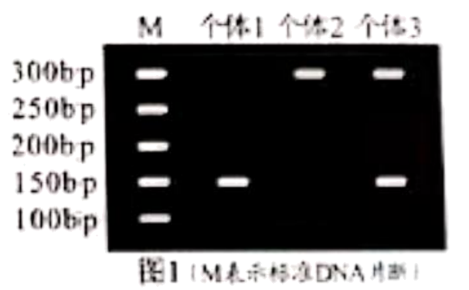
（1）已知三个个体的DNA标记电泳结果如图1所示，个体1和个体2的DNA标记组成分别为S1S1和S2S2，据图推断个体3的DNA标记组成为___________。
（2）DNA标记常用来进行遗传性疾病的基因定位。现有一常染色体显性遗传病家系（疾病基因用A表示）如图2所示，选择上述DNA标记体外复制后电泳，结果如图3所示。不考虑突变和交叉互换，___________（填“能”或“不能”）判断该DNA标记与该疾病基因在同一染色体上，用遗传图解及文字说明原因（配子、表现型及比例不作要求）___________。
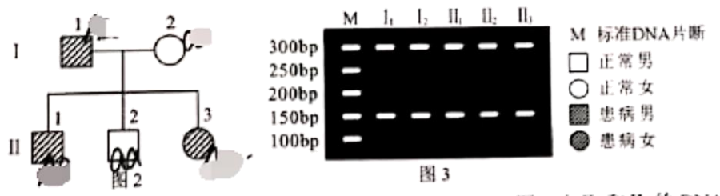
（3）如果该DNA标记与此疾病基因在同一条染色体上，图4中Ⅱ₂和Ⅱ₃的DNA标记组成分别为__________和___________。
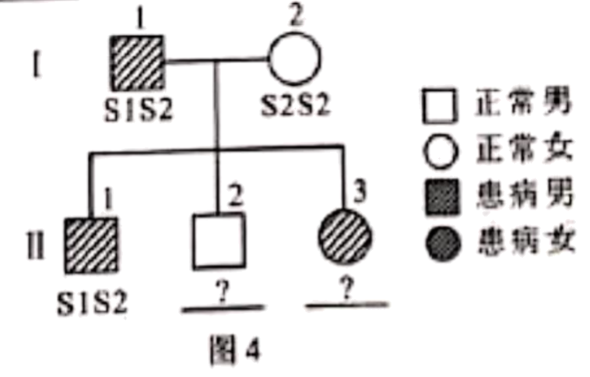
【答案】 (1). S1S2
(2). 不能
(3). 当该DNA标记与该病致病基因不在同一条染色体上时，能产生符合题意的结果，所以不能判断该DNA标记与该疾病基因在同一条染色体上，其遗传图解为：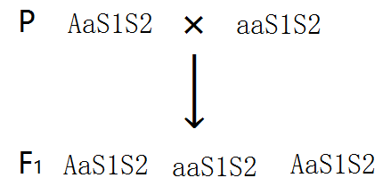
(4). S2S2
(5). S1S2
【解析】
【分析】
1、DNA分子的多样性：构成DNA分子的脱氧核苷酸虽只有4种，配对方式仅2种，但其数目却可以成千上万，更重要的是形成碱基对的排列顺序可以千变万化，从而决定了DNA分子的多样性。
2、DNA分子的特异性：每个特定的DNA分子中具有特定的碱基排列顺序，而特定的排列顺序代表着遗传信息，所以每个特定的DNA分子中都贮存着特定的遗传信息，这种特定的碱基排列顺序就决定了DNA分子的特异性。
3、分析题图：个体1DNA标记组成为S1S1，电泳结果均在150bp，说明DNA标记S1电泳结果应在150bp，个体2DNA标记组成为S2S2，电泳结果在300bp，说明标记S2电泳结果应在300bp。
【详解】(1）根据题意，个体1DNA标记组成为S1S1，电泳结果均在150bp，说明DNA标记S1电泳结果应在150bp，个体2DNA标记组成为S2S2，电泳结果在300bp，说明标记S2电泳结果应在300bp，个体3电泳结果为150bp和300bp，所以可以推测标记组成既含S1，也含有S2，故DNA标记组成应为S1S2 。
(2）根据图1，可以看到有3个个体患病，2个个体不患病，即Ⅰ₁、Ⅰ₂、Ⅱ₁、Ⅱ₂、Ⅱ₃的基因组成分别为Aa、aa、Aa、aa、Aa，而根据图3，五个个体的电泳结果相同，均为S1S2，即Ⅰ₁、Ⅰ₂、Ⅱ₁、Ⅱ₂、Ⅱ₃的基因组成应相同，与图示不符，故说明患病基因与DNA标记不在同一条染色体上，应在两对同源染色体上，以此得到图解为： ， 说明当该DNA标记与该疾病基因不在同一条染色体上时，也能产生符合题意的结果，所以不能判断该DNA标记与该疾病基因在同一条染色体上。
（3）由图4，可以看到I₁患病，DNA标记组成为S1S2，I₂不患病，DNA标记组成为S2S2，说明患病基因A应与S1在同一条染色体上，a应与S2在同一条染色体上，由于Ⅱ₂不患病，所以DNA标记组成为S2S2，Ⅱ₃患病，但 Ⅱ₃必定含有I₂的S2基因，所以DNA标记组成为S1S2。
【点睛】本题结合电泳图谱和遗传系谱图，考查DNA的知识，要求考生识记DNA分子的特点和遗传信息表达的过程，能正确分析题图；理解基因分离定律的相关应用，能结合所学的知识准确答题。
20. 叶绿体色素吸收特定波长光的能量后，从基态跃迁至激发态，但激发态不稳定，通过发射荧光回到基态，这些荧光组成的光谱称为发射光谱。类胡萝卜素分子吸收的光能可传递给叶绿素分子，导致类胡萝卜素的发射光遭强度减弱，能量传递效率与色素分子间的距离有关。图中A-D是叶绿素，类胡萝卜素及分子同能量传递的光谱学分析的实验结果。
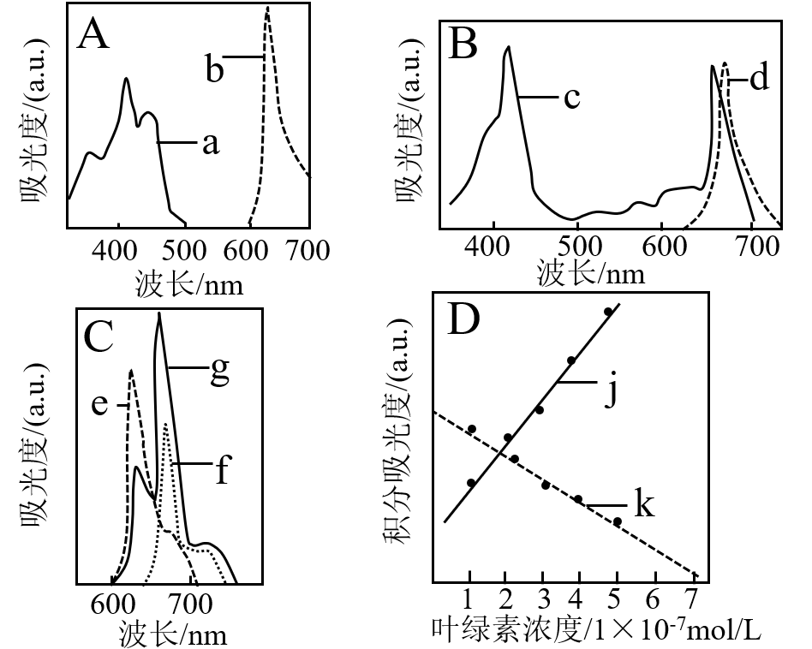
回答下列问题：
（1）比较图A与图B，图A中曲线b是__________（填“叶绿素”或“类胡萝卜素”）的__________（填“发射”或“吸收”）光谱。
（2）图C是以454nm的激发光分别诱导1×10⁻⁴mol/L类胡萝卜素的苯溶液、5×10⁻⁷mol/L叶绿素的苯溶液、1×10⁻⁴mol/L类胡萝卜素+5×10⁻⁷mol/L叶绿素的苯溶液产生的发射光谱。图中曲线g对应__________（填“类胡萝素”“叶绿素”或“类胡萝卜素+叶绿素”）的发射光谱：曲线g与e、f有差异，原因是__________。
（3）图C实验的叶绿素+类胡萝卜素的混合液中，保持类胡萝卜素的浓度为1×10⁻⁴mol/L，依次增加叶绿素浓度，以454nm的光对混合液进行激发，分别检测叶绿素和类胡萝卜素的发射光谱，得到图D中的曲线j（叶绿素）和曲线k（类胡萝卜素），据此可知色素间能量传递效率与分子间距离的关系是__________。
【答案】 (1). 叶绿素 (2). 吸收 (3). 类胡萝卜素+叶绿素 (4). 曲线g是两种色素的发射光谱，而曲线e、f是一种色素的发射光谱 (5). 分子间距离越大，色素间能量传递效率越高
【解析】
【分析】
植物细胞中与光合作用有关的色素分布在叶绿体内的类囊体的薄膜上。叶绿素a和叶绿素b统称为叶绿素，主要吸收420～470nm波长的光（蓝紫光）和640～670nm波长的光（红光）；类胡萝卜素主要吸收400～500nm波长的光（蓝紫光）。
【详解】（1）类胡萝卜素不吸收红光，曲线b最后没有回到基态，则不能是发射光谱，故图A中曲线b是叶绿素的吸收光谱。
（2）图C是以454nm的激发光分别诱导1×10⁻⁴mol/L类胡萝卜素的苯溶液、5×10⁻⁷mol/L叶绿素的苯溶液、1×10⁻⁴mol/L类胡萝卜素+5×10⁻⁷mol/L叶绿素的苯溶液产生的发射光谱。图中曲线g有两个波峰，说明是类胡萝卜素+叶绿素”的发射光谱；曲线e、f只有1个波峰，说明是一种色素的发射光谱，曲线g与f、e有差异，原因是曲线g是两种色素的发射光谱，而曲线e、f是一种色素的发射光谱。
（3） 图C实验的叶绿素+类胡萝卜素的混合液中，保持类胡萝卜素的浓度为1×10⁻⁴moL/L，依次增加叶绿素浓度，以454nm的光对混合液进行激发，分别检测叶绿素和类胡萝 卜素的发射光谱，得到图D中的曲线j (叶绿素) 和曲线k (类胡萝卜素)，据此可知色素间能量传递效率与分子间距离的关系是分子间距离越大，色素间能量传递效率越高。
【点睛】本题结合色素吸收光能的曲线图，考查叶绿体中的色素的功能等相关知识，意在考查考生分析曲线图提取有效信息的能力；能运用所学知识与观点，对某些生物学问题进行解释、推理，做出合理的判断或得出正确的结论；理论联系实际，综合运用所学知识解决自然界和社会生活中的一些生物学问题。
（二）选考题：
[生物技术实践]
21. 研究人员欲从土壤中筛选高淀粉酶活性的细菌（目标菌），并对其进行研究。回答下列问题：
（1）在细菌筛选过程中，将土壤样品稀释液接种至以__________为唯一碳源的固体培养基上进行培养，除碳源外，该培养基还含有氨源、水、无机盐和___________。
（2）进行微生物菌种纯化时，为得到单菌落，最常用的两种接种方法是___________。
（3）从土壤中筛选目标菌时，加碘液染色后，平板上出现了A、B和C三种菌落（如图1所示）。如果要得到淀粉酶活力最高的菌株，应该选择__________（填“A”“B”或“C”）菌落进一步纯化。A菌落经检测其为硝化细菌，据此说明A菌落能在此培养基上生长且没有形成透明圈的原因是__________。
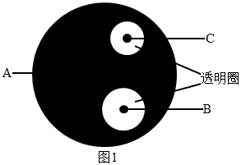
（4）经筛选获得了一菌株，能同时产两种不同的淀粉酶X和Y，其相对分子量分别为45000和58000。采用凝胶色谱法将这两种淀粉酶分离时，先洗脱出来的是淀粉酶__________（填“X”或“Y”），其原因是___________。
（5）在研究过程中获得了三种淀粉酶，其酶活性与反应温度和pH值有关（如图2和图3所示），假如要选择一种耐酸耐高温的淀粉酶进行后续研究，应该选择淀粉酶__________（填“甲”“乙”或“丙”），理由是__________。
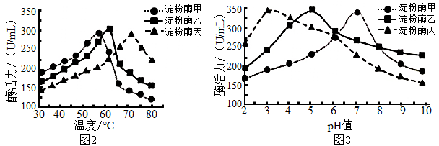
【答案】 (1). 淀粉 (2). 琼脂（凝固剂） (3). 稀释涂布平板法和平板划线法 (4). B (5). 硝化细菌为自养菌，不能产生淀粉酶，能够利用空气中的二氧化碳合成有机物 (6). Y (7). 在凝胶色谱柱中，淀粉酶Y的相对分子质量大，不容易进入凝胶内部的通道，只能在凝胶外部移动，路程短，移动的速度快，先洗脱出来 (8). 丙 (9). 淀粉酶丙的最适温度最高，最适pH最低，且为酸性
【解析】
【分析】
1、高淀粉酶活性的细菌可以产生活性较高的淀粉酶，能够将淀粉分解为麦芽糖和葡萄糖。淀粉分解菌常采用碘液染色进行鉴定，碘液可以与淀粉结合形成蓝色物质，淀粉分解菌由于能够将淀粉分解而在平板上的菌落周围出现无色的透明圈，透明圈的大小可以反应淀粉分解菌产生的酶的活性大小和酶量多少。
2、微生物的接种方法常用稀释涂布平板法和平板划线法。
【详解】（1）分析题意可知，该实验目的是欲从土壤中筛选高淀粉酶活性的细菌，故在细菌筛选过程中，将土壤样品稀释液接种至以淀粉为唯一碳源的固体培养基上进行培养，除碳源外，该培养基还含有氨源、水、无机盐和琼脂（凝固剂）。
（2）进行微生物菌种纯化时，为得到单菌落，最常用的两种接种方法是稀释涂布平板法和平板划线法。
（3）分析题图可知，从土壤中筛选目标菌时，加碘液染色后，平板上B菌落的透明圈最大说明B菌产生的淀粉酶活力最高，故应该选择B菌落进一步纯化。A菌落经检测其为硝化细菌，据此说明A菌落能在此培养基上生长且没有形成透明圈，原因是硝化细菌为自养型细菌，不能利用现成的淀粉，而能利用空气中的二氧化碳合成糖类等有机物。
（4）凝胶色谱法是根据相对分子质量的大小分离蛋白质的有效方法，相对分子质量小的蛋白质容易进入凝胶内部的通道，路程长，移动的速度慢；相对分子质量大的蛋白质不容易进入凝胶内部的通道，只能在凝胶外部移动，路程短，移动的速度快，因此相对分子质量不同的蛋白质得以分离，由于淀粉酶Y的相对分子量比X大，故采用凝胶色谱法将这两种淀粉酶分离时，先洗脱出来的是淀粉酶Y。
（5）分析题中曲线可知，三种淀粉酶中，丙的最适温度为70℃，比甲乙的最适温度高，最适pH是3，比甲乙的最适pH低，故要选择一种耐酸耐高温的淀粉酶进行后续研究，应该选择淀粉酶丙。
【点睛】本题考查微生物的分离和培养、蛋白质的提取和分离的相关知识，意在考查考生对相关知识点的识记、理解和运用能力，把握知识间内在联系，构建知识网络。
[现代生物科技专题]
22. p53基因是一种抑癌基因，在恶性肿瘤患者中突变率达50%以上。与人相比，大象体内含有多对p53基因，推测是其很少患肿瘤的主要原因。设计实验探究人p53基因在乳腺肿瘤细胞中的作用。回答下列问题：
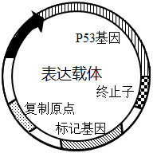
（1）利用PCR技术扩增p53基因。首先根据p53基因的核苷酸序列，设计并合成__________，其能与变性p53基因单链结合，在__________催化作用下延伸，如此循环多次。
（2）p53基因表达载体的构建。如图所示，表达载体上除了标注的DNA片段外，在p53基因上游还必须拥有的DNA片段（箭头所示）是____________，其作用机理是__________。外源p53基因插入载体中至少需要两种工具酶，包括准确切割DNA的限制性核酸内切酶和将双链DNA片段“缝合”起来的__________。
（3）乳腺肿瘤细胞培养，完成伦理学审查和病人知情同意书签署后，将患者乳腺肿瘤组织块剪碎，制成细胞悬液在适宜的条件下培养。培养环境中所需的主要气体包括细胞代谢必需的__________和维持培养液pH值的____________。保持培养环境处于无菌无毒条件的操作包括__________（答出两点即可）。
（4）检测p53基因表达对乳腺肿瘤细胞增殖的影响。分别将空载体和p53表达载体转入肿瘤细胞培养，采用特殊方法检测细胞增殖情况，并从培养的肿瘤细胞中提取蛋白质，用相应的____________进行杂交，检测p53基因翻译成蛋白质的情况，探索杂交带强度与细胞增殖率相关性。
【答案】 (1). 引物 (2). 耐高温的DNA聚合酶 (3). 启动子 (4). RNA 聚合酶识别、结合和开始转录的序列 (5). DNA连接酶 (6). O₂ (7). CO₂ (8). 培养液灭菌、加抗生素抑制细菌生长 (9). 抗体
【解析】
【分析】
1、DNA复制的具体过程涉及到DNA双链的方向。你已经知道，DNA的两条链是反向平行的，为了明确地表示DNA的方向，通常将DNA的经基（-OH）末端称为3′端，而磷酸基团的末端称为5′端。DNA聚合酶不能从头开始合成DNA，而只能从3′端延伸DNA链，因此，DNA复制需要引物。当引物与DNA母链通过碱基互补。配对结合后，DNA聚合酶就能从引物的3′端开始延伸DNA链，因此DNA的合成方向总是从子链的5′端向3′端延伸；
2、细胞培养所需气体主要有O₂和CO₂，O₂是细胞代谢所必需的，CO₂的主要作用是维持培养液的pH。进行细胞培养时，通常采用培养皿或松盖培养瓶，将其置于含95%空气加5% CO₂的混合气体的培养箱中进行培养，为了保存无菌无毒的环境，会对培养液和所有培养用具进行无菌处理。通常还要在细胞培养液中添加一定量的抗生素，以防培养过程中的污染；
3、目的基因的检测：①DNA分子杂交技术，使探针与基因组DNA 杂交，如果显示出杂交带，就表明目的基因已插入染色体DNA中，②RNA分子杂交技术同样用标记的目的基因作探针，与mRNA杂交，如果显示出杂交带，则表明目的基因转录出了mRNA，③用相应的抗体进行抗原一抗体杂交，若有杂交带出现，表明目的基因已形成蛋白质产品，④个体生物学水平的鉴定。
【详解】（1）用PCR技术进行DNA扩增，因为DNA聚合酶不能从头开始合成DNA，而只能从3′端延伸DNA链，因此首先要设计合成引物，使其和p53基因单链结合，在耐高温的DNA聚合酶的催化下延伸；
（2）构建基因表达载体后为能保证基因的正常转录，在基因上游应拥有启动子，启动子是RNA 聚合酶识别、结合和开始转录的一段DNA 序列，基因表达载体构建需要限制性核酸内切酶将DNA切开，DNA连接酶将目的基因和载体连接起来；
（3）细胞培养所需气体主要有O₂和CO₂，O₂是细胞代谢所必需的，CO₂的主要作用是维持培养液的pH。进行细胞培养时，通常采用培养皿或松盖培养瓶，将其置于含95%空气加5% CO₂的混合气体的培养箱中进行培养，为了保存无菌无毒的环境，会对培养液和所有培养用具进行无菌处理。通常还要在细胞培养液中添加一定量的抗生素，以防培养过程中的污染；
（4）根据分析，提取蛋白质用相应的抗体进行杂交，检测p53基因翻译成蛋白质的情况，探索杂交带强度与细胞增殖率相关性。
【点睛】解答此题需要识记基因表达的内涵、基因表达载体的构建及其作用、获取目的基因的方法、目的基因的检测和鉴定方法及动物细胞的培养等相关知识，在此基础上结合题意对各问题进行分析解答。

